毕业与学位资格学生自查操作说明

拟2022年毕业的在校生请登录http://ol.syuct.edu.cn（仅仅支持在校园网内登录）,进入教务处网上办事大厅，学生的用户名和登录密码和教务系统一致。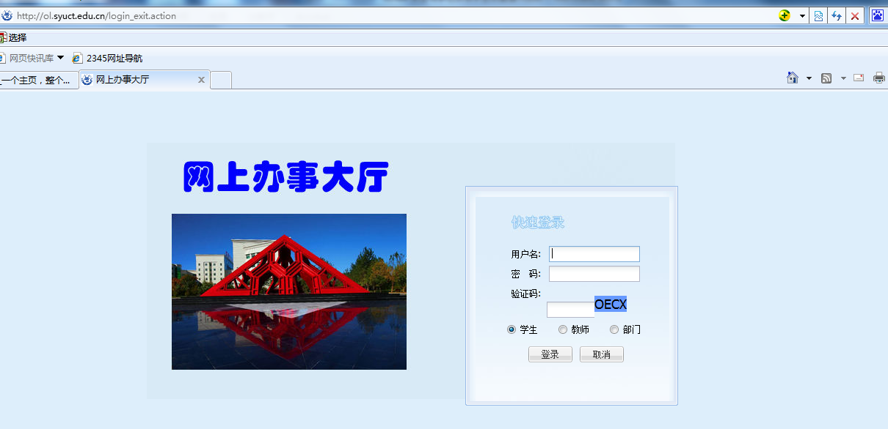
登录后进入下方所示主界面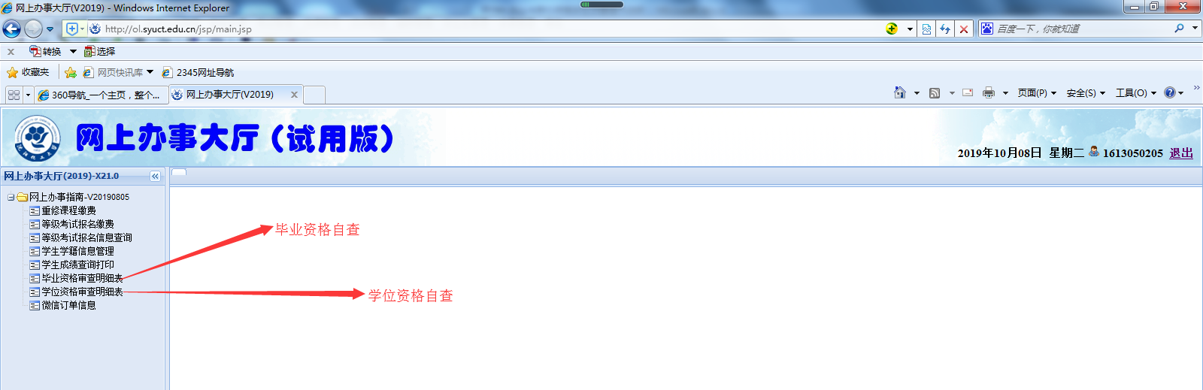
点击左侧的“毕业资格审查明细表”，左侧区域将出现毕业资格审查明细信息，如下图所示。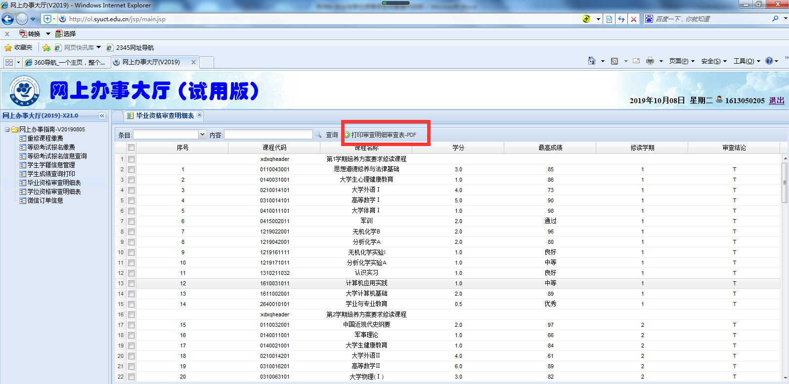
点击上方的“打印审查明细表-PDF”将为学生生成一个离线的PDF审查明细文件，红色显示的为没达到审查标准要求的课程，详细信息如下图所示：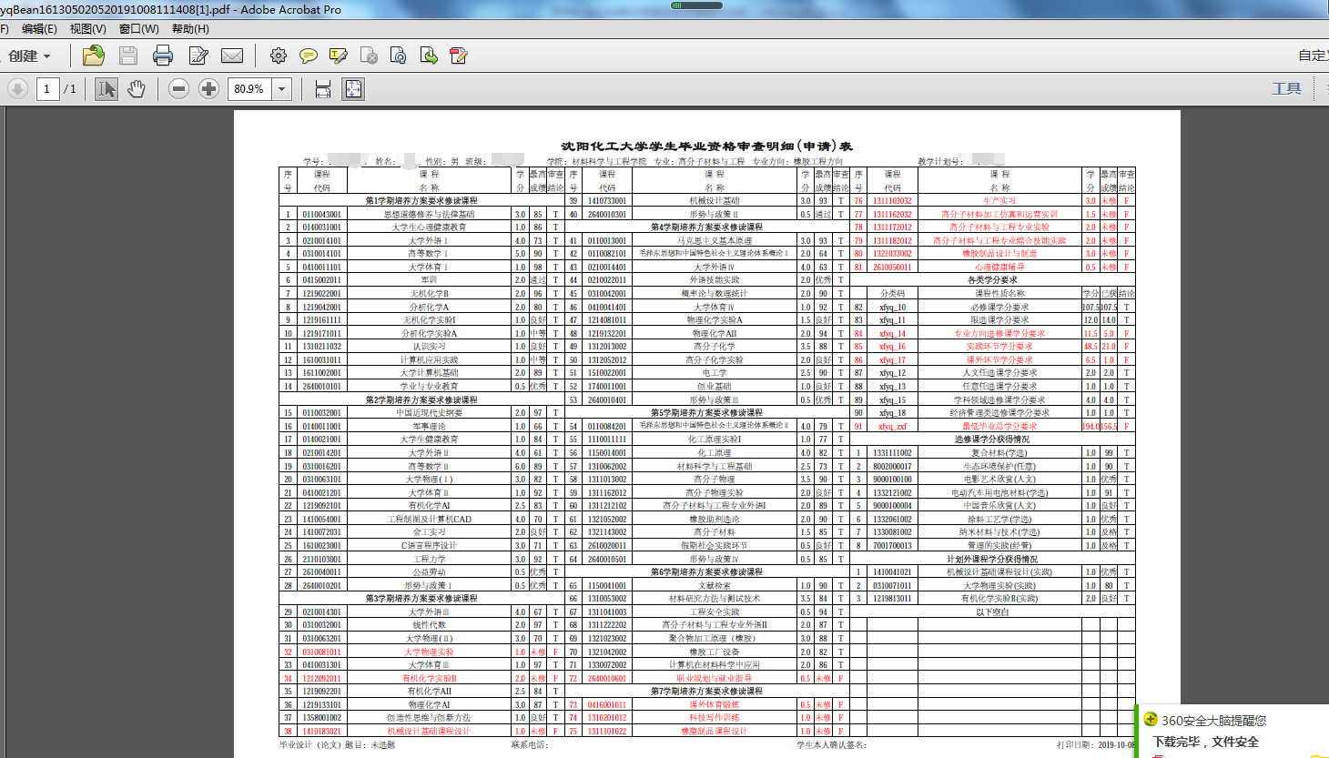
点击左侧的“学位资格审查明细表”，左侧区域将出现毕业资格审查明细信息，如下图所示。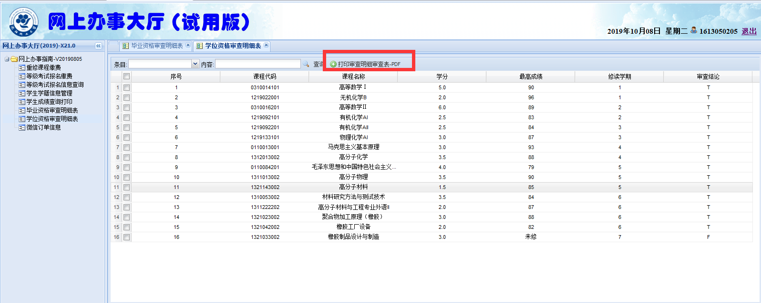
将显示学位课修读情况以及是否及格，点击上方的“打印审查明细表-PDF”将为学生生成一个离线的PDF学位审查明细文件，红色显示的为没及格（或未修读）的课程，详细信息如下图所示：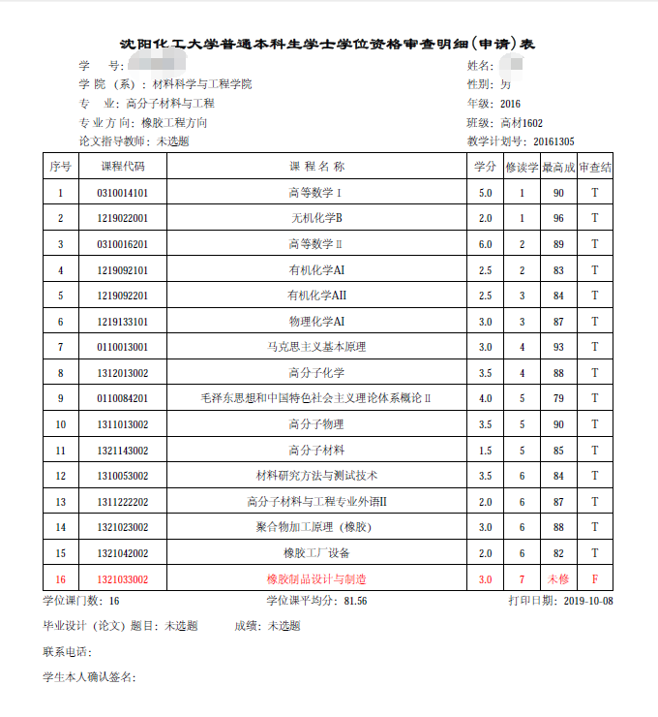
特别说明：
毕业与学位自查功能只是辅助学生了解审查标准与个人达成度，不代表最终审查结果，毕业与学位审查结果以学院（部）学位评定委员会提交的经校学位评定委员会审查通过的审查报告为准。

